МИНИСТЕРСТВО НАУКИ И ВЫСШЕГО ОБРАЗОВАНИЯ РОССИЙСКОЙ ФЕДЕРАЦИИ ФЕДЕРАЛЬНОЕ ГОСУДАРСТВЕННОЕ АВТОНОМНОЕ ОБРАЗОВАТЕЛЬНОЕ УЧРЕЖДЕНИЕ ВЫСШЕГО ОБРАЗОВАНИЯ «СЕВЕРО-КАВКАЗСКИЙ ФЕДЕРАЛЬНЫЙ УНИВЕРСИТЕТ»
ИНСТИТУТ ЦИФРОВОГО РАЗВИТИЯ

Отчёт о лабораторной работе №4 по дисциплине основы программной инженерии

Выполнила:
Нестеренко Тамара Антоновна,
3 курс, группа ПИЖ-б-о-20-1,
Проверил:
Доцент кафедры инфокоммуникаций,
Воронкин Р.А.

Ставрополь, 2023 г.

ВЫПОЛНЕНИЕ
- Практическая часть

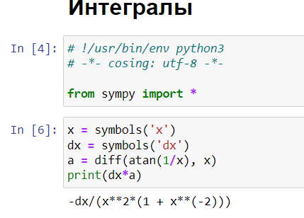

Рисунок 1 – Пример выполнения программы

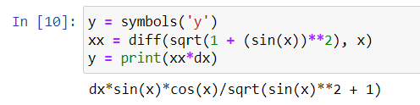
Рисунок 2 – Пример выполнения программы

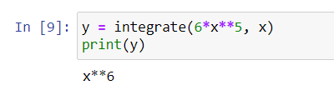
Рисунок 3 – Пример выполнения программы

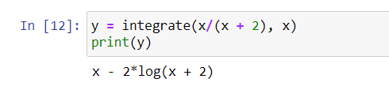
Рисунок 4 – Пример выполнения программы

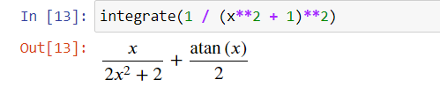
Рисунок 5 – Пример выполнения программы

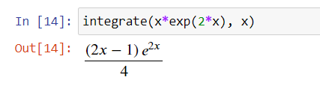
Рисунок 6 – Пример выполнения программы

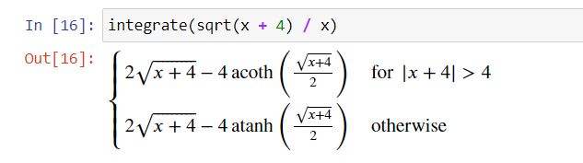
Рисунок 7 – Пример выполнения программы
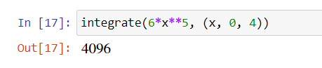
Рисунок 8 – Пример выполнения программы

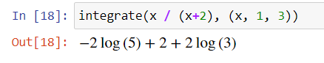
Рисунок 9 – Пример выполнения программы

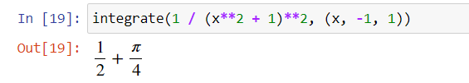
Рисунок 10 – Пример выполнения программы
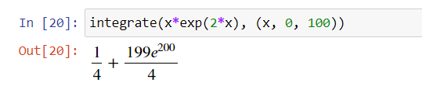
Рисунок 11 – Пример выполнения программы

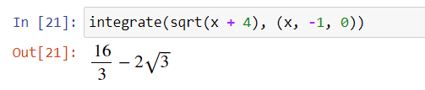
Рисунок 12 – Пример выполнения программы

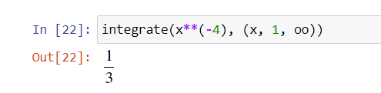
Рисунок 13 – Пример выполнения программы

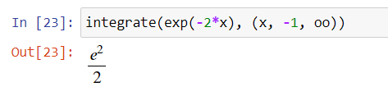
Рисунок 14 – Пример выполнения программы

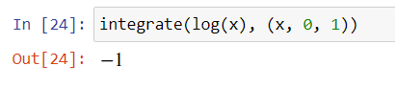
Рисунок 15 – Пример выполнения программы

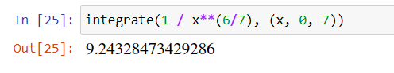
Рисунок 16 – Пример выполнения программы

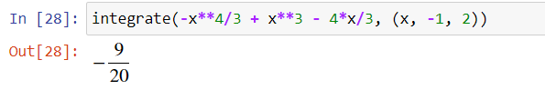
Рисунок 17 – Пример выполнения программы

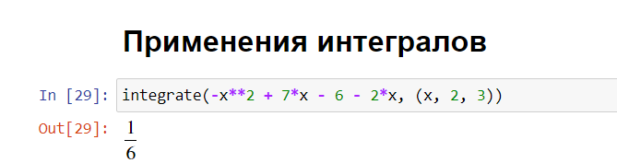
Рисунок 18 – Пример выполнения программы
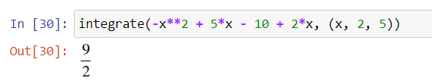
Рисунок 19 – Пример выполнения программы

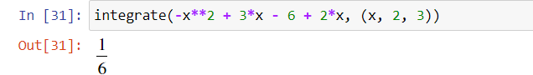
Рисунок 20 – Пример выполнения программы

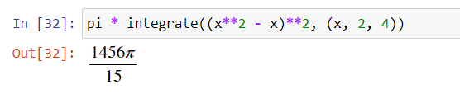
Рисунок 21 – Пример выполнения программы

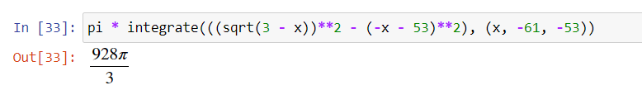
Рисунок 22 – Пример выполнения программы

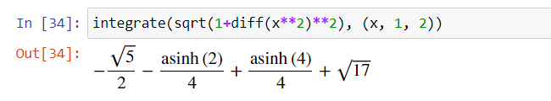

Рисунок 23 – Пример выполнения программы

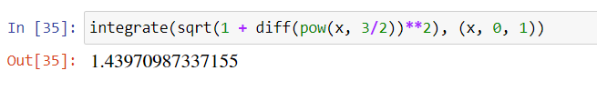
Рисунок 24 – Пример выполнения программы

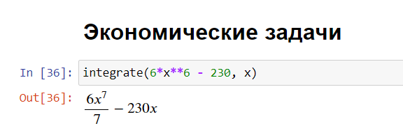
Рисунок 25 – Пример выполнения программы

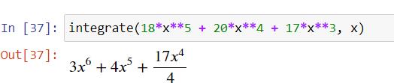
Рисунок 26 – Пример выполнения программы

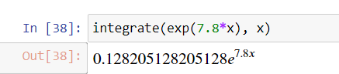
Рисунок 27 – Пример выполнения программы

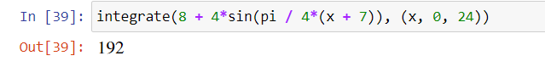
Рисунок 28 – Пример выполнения программы

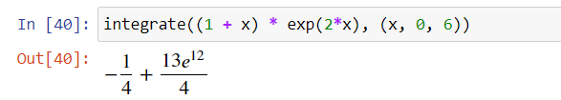
Рисунок 29 – Пример выполнения программы

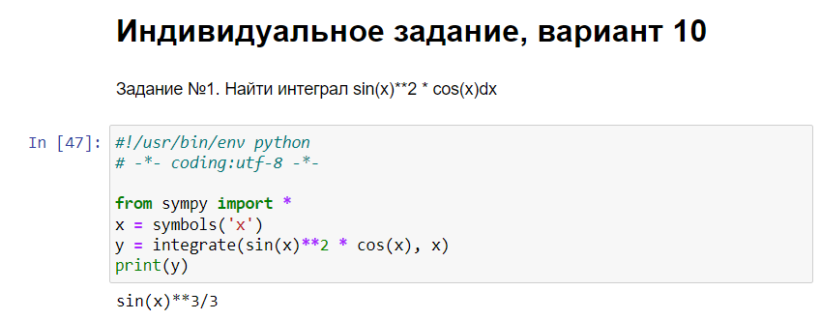
Рисунок 30 – Пример выполнения индивидуального задания

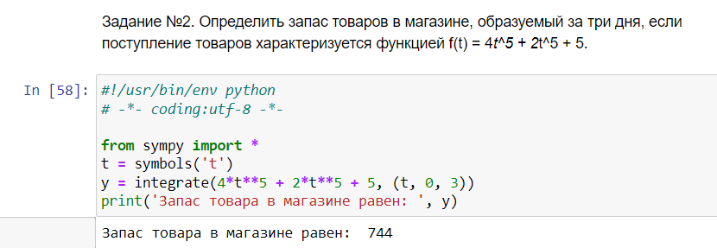
Рисунок 31 – Пример выполнения индивидуального задания

Ссылка на репозиторий: https://github.com/tamaranesterenko/PI_LR_4

